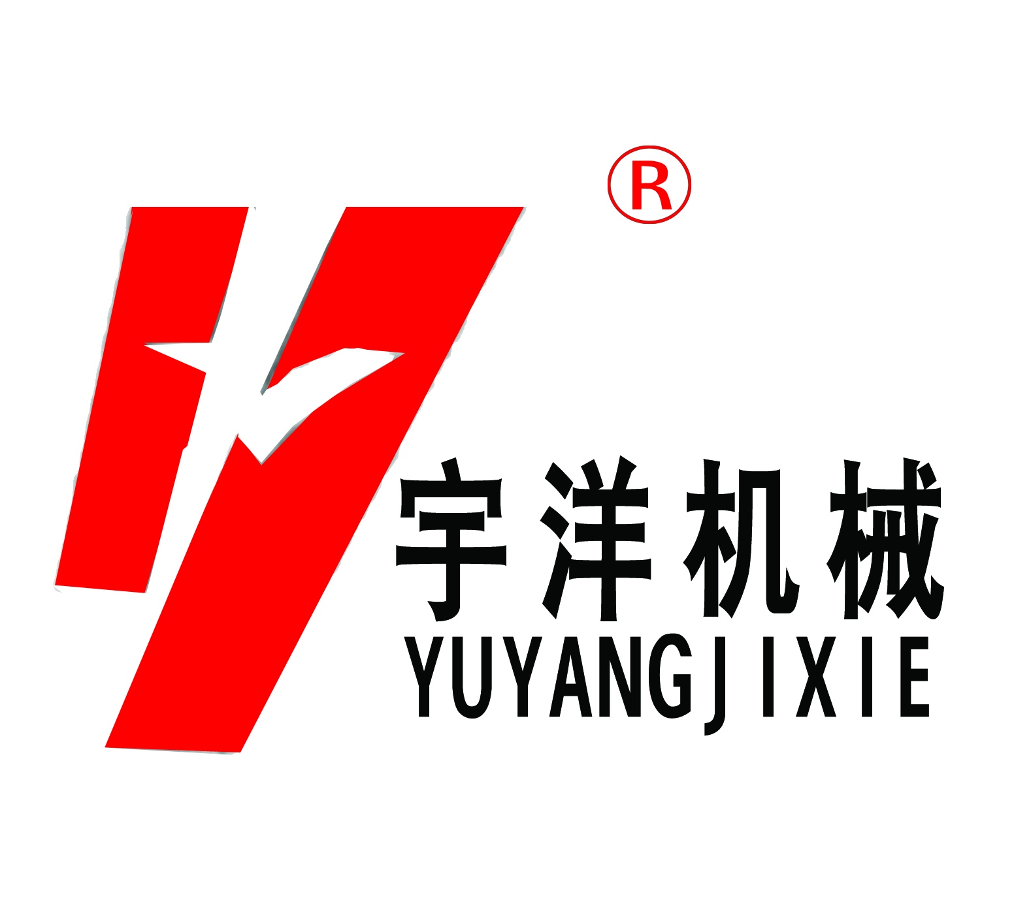
江 苏 宇洋石化装备有限公司
JianSu Yuyang Petrochemical Equipment Co.,Ltd
询 价 单
发往公司 |  | 发送公司 | 江苏宇洋石化装备有限公司 |  | 编号
收件人 |  | 报价人 | 周秀红 | 电 话 | 15962023229
电 话 |  | 签发人 | 刘长春 | 传 真 | 0515-86370289
传 真 |  | 发送时间 | 2018-04-19 | 邮 编 | 224752

序号 | 名称、型号及规格 |  | 单位 | 数量 | 含税单价  （RMB） | 含税金额  （RMB） | 备 注
1 | 气动试压泵 |  |  |  |  |  | 额定工作压力：70MPa  气源额定压力：0.7 MPa  耗气量:1.5立方米/min  有自动记录打印仪
合计
注:交货期.

